
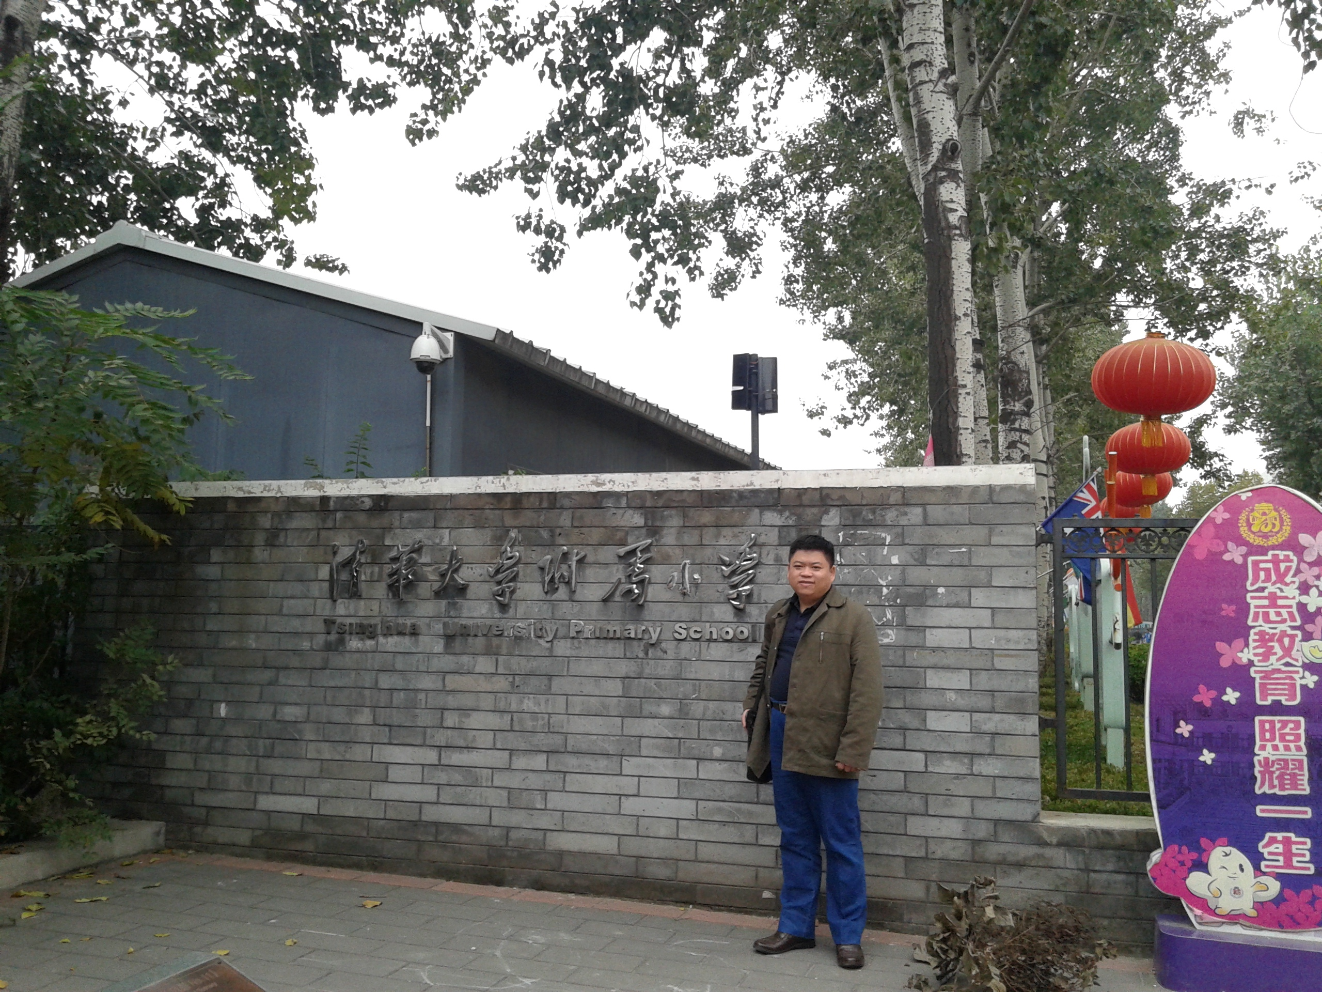
2016—2017学年度第一学期党员服务先锋:王铭钢
作为教师，他尽心尽力做好本职工作，虽然他承担了学校多项工作，又多又杂，管理着各种各样的琐事，既有教学工作，又有总务工作。学籍的填写、管理和更新，新生入学招生系统预录取信息的填报等。他还分管固定资产工作以及学校各项合同的审核、政府采购的各类物品申报、礼堂音响设备和白板的管理与维护等等。
本年度，他先后完成了年度期初报表的填报，完成了全校学生2017年社保的提交和新学期一年级学生的学籍建立等多项工作。他还参与学校头脑奥林匹克社团的训练工作，积极参与各级的培训，了解2017年头脑奥赛的题目并培训学生参加了区、市级的竞赛，与其他老师一起配合拿到了全国比赛的出线权。这些工作常需加班加点，但他从来没有半句怨言，从不计较个人得失，各项工作都能圆满完成——他就是党员王铭钢。

